

Por fin es Junio y se está terminando el curso. Varios amigos de la clase de 4ª B, están pensando en ir al Parque de Atracciones. Necesitan ayuda.
Vamos a resolver juntos sus dudas.

Mª DEL MAR BRINGAS GARCÍA. (Superproblema para cuarto)


Nuestros cinco amigos (Raúl, Mario, David, Rubén y Álvaro) viven en un pueblo al sur de la Comunidad de Madrid. Su pueblo es Torrejón de la Calzada. En este pueblo hay transporte público de autobuses a Madrid.

Cada uno de los amigos tiene un tipo de familia diferente:
- La familia de Raúl está compuesta por el padre, la madre y Raúl.
- La familia de Mario está compuesta por la abuela, que tiene ya 65 años y Mario.
- La familia de Rubén es numerosa y está compuesta por el padre, la madre, Rubén y dos hermanos gemelos más pequeños (5 años).
- La familia de David está compuesta por el padre, la madre, un hermano con discapacidad (15 años) y David.
- La familia de Álvaro está compuesta por el padre, la madre y Álvaro.


Nuestros amigos están pensando qué día, cómo y en que medio de transporte pueden ir al Parque de Atracciones. Después de mucho hablar, han decidido quienes van a ir: van a ir las cinco familias al completo, y quieren ir un jueves o un domingo.

1 ¿Cuánto dinero se gastará cada familia si van todos sus miembros el jueves y piensan comprar su entrada el lunes anterior?
2 ¿Cuánto dinero se gastará cada familia si van todos sus miembros el domingo y piensan comprar su entrada 7 días antes?

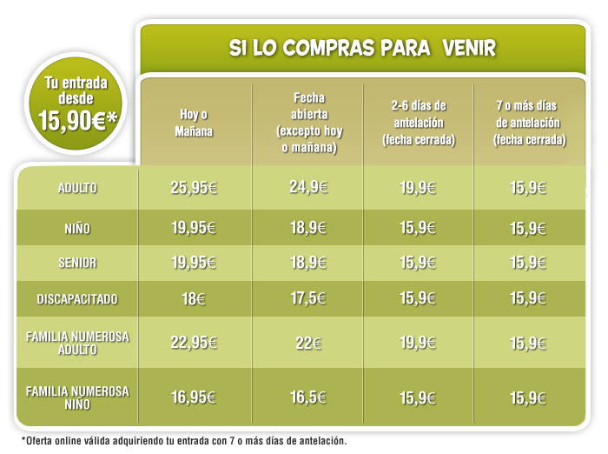

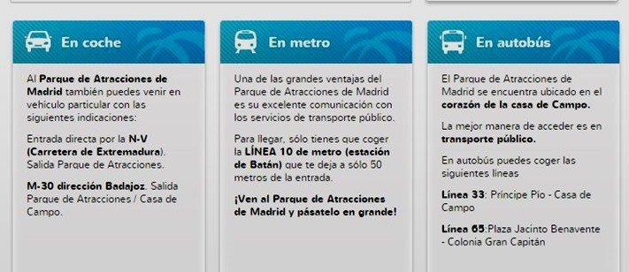

3 ¿Cuánto dinero se gastará cada familia si compran sus entradas online 7 días antes?
4 ¿Necesitarán llevar cada familia su coche o se pueden ajustar y llevar menos coches? ¿Cuántos menos?
5 ¿Es necesario que las familias lleven su coche o disponen de otra posibilidad para llegar al Parque de Atracciones? ¿Cuál es?

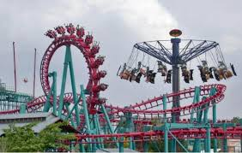



Cada familia dispone de un presupuesto de 45 euros para comer.

6 ¿Qué tipo de menú podrá elegir cada familia?
7 ¿Alguna familia tendrá que llevarse los bocadillos de su casa, por no disponer de presupuesto para comer?



8 ¿Alguna familia dispondrá de presupuesto, después de comer, para poder tomar una merienda?
9 ¿Cuántos miembros de esas familias podrán tomar una merienda?

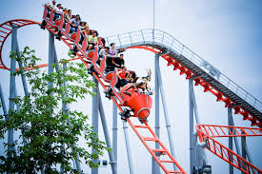ç

